PENYULUHAN KESADARAN ANAK DAN REMAJA TERHADAP LINGKUNGAN MELALUI WACANA EKOLOGI
Sukardi Abbas¹; Nurbaya²; Julkarnain Syawal³; Sumarni Sahjad⁴; Sartika Samad⁵

¹ Dosen Tadris Biologi Institut Agama Islam Negeri Ternate Maluku Utara, email: sukardi@iain-ternate.ac.id
² Dosen Institut Sains dan Kependidikan (ISDIK) Kie Raha Maluku Utara email: nurbayaby199@gmail.com
³Dosen Fakultas Tarbiyah dan Ilmu Keguruan IAIN Ternate, Maluku Utara
⁴Dosen Pendidikan FIsika Universitas Khairun, Maluku Utara
⁵ Dosen Institut Sains dan Kependidikan (ISDIK) Kie Raha Maluku Utara

ABSTRACT  This dedication presents a detailed overview of how ecological discourse can increase environmental awareness and knowledge among children and adolescents. The aim of this activity is to educate children and teenagers about the importance of protecting the environment, the impact of environmental damage on society, and stopping practices that damage the environment. This service was carried out in Rua Village, Ternate Island District. The results show that children and teenagers are aware of the environmental problems that occur. Environmental problems identified in the Rua sub-district include poor waste management, such as throwing rubbish into the sea, rivers, and beaches; cutting down trees, which results in floods hitting the village; and abrasion, which causes landslides on the coast. After education was carried out, children and teenagers were able to recommend several solutions related to the problems that occurred, such as planting more trees on the coast and in the forest, providing rubbish bins in schools and public places, making and installing notice boards prohibiting littering, and cutting down trees.  ABSTRAK  Pengabdian ini menyajikan gambaran rinci tentang bagaimana wacana ekologi dapat meningkatkan kesadaran dan pengetahuan lingkungan di kalangan anak-anak dan remaja. Tujuan dari kegiatan ini adalah untuk mengedukasi anak-anak dan remaja tentang pentingnya menjaga lingkungan dan dampak kerusakan lingkungan bagi masyarakat dan menghentikan praktik yang merusak lingkungan. Pengabdian ini dilakukan di Kelurahan Rua Kecamatan Pulau Ternate. Hasilnya menunjukkan bahwa anak-anak dan remaja menyadari permasalahan lingkungan yang terjadi. Permasalahan lingkungan yang teridentifikasi di kelurahan Rua meliputi pengelolaan sampah yang buruk seperti membuang sampah ke laut, sungai dan pantai, menebang pohon yang berakibat banjir melanda keluharan, dan terjadi abrasi yang menyebabkan longsor dipesisir pantai. Setelah dilakukan edukasi, anak-anak dan remaja mampu merekomendasikan beberapa solusi terkait permasalahan yang terjadi seperti menanam lebih banyak pohon dipesisir pantai dan di hutan, menyediakan tempat sampah di lingkungan sekolah dan tempat umum, membuat dan memasang papan pengumuman yang isinya larangan membuang sampah sembarangan dan menebang pohon | Article History  Received: 27-12-2023  Revised: 29-12-2023  Accepted: 30-12-2023  Published: 31-12-2023  Keywords:  Environment, Ecological Discourse, Ternate  Riwayat Artikel  Received: 27-12-2023  Revised: 29-12-2023  Accepted: 30-12-2023  Published: 31-12-2023  Kata Kunci:  Lingkungan Hidup, Wacana Ekologi, Ternate
Citation: Sukardi Abbas, et all (2023). Penyuluhan Kesadaran Anak Dan Remaja Terhadap Lingkungan Melalui Wacana Ekologi. Jurnal Arcipelago, Vol 4 (No.2), xx-yy. DOI:xxxxxxxxxxx

Pendahuluan
Lingkungan adalah tempat tinggal berbagai mahluk hidup yang ada di dunia. Menjaga lingkungan adalah tugas setiap orang dalam menjaga ekosistem yang ada. Namun manusia sering kali tidak perduli terhadap kerusakan lingkungan, mereka seenaknya menebang pohon yang dapat berakibat banjir dan longsor di mana-mana. Berbagai kerusakan alam terjadi di jagat raya yang telah memaksa manusia untuk memberikan perhatian khusus terhadap alam. Pengetahuan tentang lingkungan perlu di tanamkan dalam diri setiap manusia khususnya kepada anak-anak dan remaja.
Pengetahuan anak-anak dan remaja mengenai lingkungan menjadi perhatian khusus karena merekalah generasi masa depan yang merasakan akibat dari kerusakan lingkungan yang terjadi saat ini dan yang akan datang. Pandangan dan kesadaran mereka tentang lingkungan perlu ditanamkan sejak dini. Karena merekalah yang bertanggung jawab atas kebutuhan dan sumber daya alam yang tersisa. Pengetahuan anak-anak dan remaja tentang lingkungan dapat diekspresikan dalam berbagai media salah satunya melalui bahasa. Bahasa manusia dituturkan lewat untaian kata, kalimat, paragraf bahkan wacana. Bahasa bersifat verbal dan nonverbal. Menurut Endraswara (2014), berbagai tanda-tanda dan simbol di alam merupakan hal yang sangat bermakna bagi manusia. Anak-anak dan remaja kelurahan Rua menyampaikan bahasa yang mengandung unsur ekologis untuk mengekspresikan ide dan harapan mereka terkit dengan lingkungan disekitar mereka. Lingkungan yang merunut mereka telah tercemar sampah dan menjadi rawan bencara jika terjadi hujan. Hal tersebut terjadi di kelurahan Rua yang apabila hujan yang terlalu lama dapat mengakibatkan banjir dibeberapa titik.
Maluku Utara khususnya Ternate berada pada kategori rawan bencana akibat kerusakan lingkungan seperti gempa bumi, letusan gunung berapi, tsunami, banjir, tanah longsor, kebakaran hutan, kekeringan, gelombang ekstrim, abrasi dan cuaca ekstrim (IRBI, 2020). Ternate termasuk wilayah dengan kategori rawan bencana karena topografi wilayahnya berbukit dan berlereng serta memiliki gunung berapi aktif. Selain itu, luas wilayah daratan yang terbatas menyebabkan pembangunan dialihkan pada pesisir perkotaan. Alih fungsi lahan ini, berdampak pada perubahan iklim di Kota Ternate. Beberapa dampak yang sudah dialami diantaranya, banjir lahar, banjir bandang, tingginya gelombang laut, hingga abrasi daratan maupun abrasi pantai. Mengingat fakta tersebut sehingga perlu ada tindakan edukasi yang diberikan kepada anak-anak dan generasi muda sebagai upaya penyelamatan lingkungan.
Edukasi terkait pendidikan lingkungan bermanfaat bagi anak-anak dan remaja secara kognitif dan emosional (Brown, 2005). Menurut Pearson & Degotardi (2009) edukasi pendidikan lingkungan juga menjadi perhatian penting dalam pembelajaran pada tingkat pendidikan anak usia dini sebagai upaya pengenalan lingkungan sekitar untuk merangsang perkembangan anak. Anak-anak memiliki sikap sensitif yang khusus terhadap perubahan buruk pada kualitas lingkungan sekitar (Save the Children, 2008). Mereka juga sangat rentan terhadap degradasi lingkungan (Braimah & Lawson, 2014; Moya et al., 2004).
Berdasarkan hasil observasi yang dilakukan terhadap anak-anak dan remaja di keluraha Rua, ternyata 75 % belum menyadari tentang arti dari perubahan iklim, ciri-ciri perubahan iklim, pentingnya menjaga lingkungan dan dampak kerusakan lingkungan. Oleh sebab itu tujuan dari pengabdian ini dilakukan untuk memberi penyuluhan edukasi kepada anak-anak dan remaja terkait pengetahuan tentang lingkungan, penyadaran dan pemahanan serta bersama-sama merancang sebuah program yang berisi solusi terhadap permasalahan lingkungan sekitar. Karena anak-anak dan remaja merupakan generasi masa depan yang merasakan dampak dari kerusakan lingkungan dan mereka jugalah yang akan mengelola sumber daya alam yang tersisa.
Metode Penelitian
Pengabdian ini dilakukan untuk mengatasi permasalahan yang sedang dihadapi oleh anak-anak dan remaja kelurahan Rua. Mereka memerlukan pengetahuan tentang pendidikan lingkungan melalui penyuluhan. Salah satu metode yang digunakan dalam penyuluhan ini adalah penerapan ilmu pengetahuan (IPTEK) yang dilakukan melalui pengabdian kepada masyarakat yang dilakukan oleh tim dosen. Menurut Slamet (1989) pemberian pengetahuan terkait pendidikan lingkungan diberikan kepada subjek sasaran yakni masyarakat khususnya anak-anak dan remaja. Karena merekalah yang akan memberi solusi terkait permasalahan yang dihadapi.
Subjek pengabdian adalah anak-anak dan remaja di kelurahan Rua. Pemilihan lokasi pengabdian di kecamatan pulau Ternate khususnya di kelurahan Rua dengan alasan bahwa lokasi ini berada pada kawasan rawan bencana. Proses perencanaan yang dilakukan melalui beberapa tahapan yang dimulai dengan pra kegiatan yakni dengan merumuskan ide pengabdian, observasi lapangan, membuat surat ke kelurahan, melakukan konfirmasi tempat pengabdian, membuat spanduk. Kegiatan inti dilakukan dengan memberi edukasi tentang pendidikan lingkungan dan dampak kerusakan lingkungan bagi warga masyarakat sekitar. Kegiatan akhir merumuskan solusi menjaga lingkungan secara bersama. Pengabdian dilakukan selama dua hari yang dimulai pada hari sabtu dan minggu, tanggal 23 dan 24 Desember 2023 di Kedai Tanjung Monge Kelurahan Rua.
Hasil Penelitian
Hasil Pelaksanaan Pengabdian
Untuk mengatasi permasalahan lingkungan yang terjadi di kelurahan Rua, tim pengabdian melaksanaan peyuluhan dengan tema edukasi tentang lingkungan sebagai upaya meningkatkan kesadaran kepada anak-anak dan remaja di kelurahan Rua yang dilakukan melalui beberapa tahap, sebagai berikut.
- Penjajakan ke Kelurahan Rua
Penjajakan dilakukan dalam rangka mengobservasi keadaan lingkungan di Kelurahan Rua dan dilanjutkan dengan kunjungan ke kantor kelurahan. Kunjungan ini dilakukan sebagai pemberitahuan atas pelaksanaan penyuluhan yang akan dilakukan.
- Pelaksanaan Penyuluhan
- Penyampaian Materi
Penyuluhan dilakukan di kedai tanjung monge Kelurahan Rua, yang diikuti oleh 25 anak-anak dan 15 orang remaja. Gambar 1 menunjukkan pemberian materi pada hari pertama dan gambar 2 adalah pemberian materi di hari kedua. Pemateri memberi edukasi tentang perubahan iklim, dampak perubahan iklim dalam kehidupan manusia, pentingnya menjaga lingkungan. Peserta sangat antusias dalam mngikuti penyuluhan. Materi disampaikan dengan mengunakan media infokus yang ditampilkan dengan layar minitor. Selain itu pemateri juga mengunakan kardus sebagai media pembelajaran dalam mengenalkan berbagai musim seperti musin panas, hujan dan lainnya. Pada hari kedua, pemateri mengevaluasi peserta dengan mengajukan beberapa pertanyaan sesuai dengan materi yang telah diberikan pada hari pertama. Peserta dengan antusias berebutan menjawab pertanyaan. Kemudian pemateri memberi hadiah kepada semua peserta yang hadir atas partisipasinya.
Gambar 1. Penyampaian Materi oleh Tim Pengabdian di hari Pertama
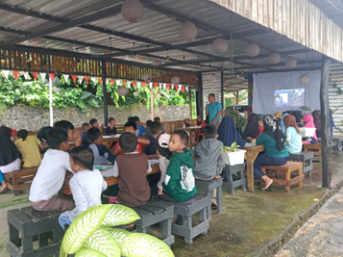

Gambar 2. Penyampaian materi oleh Tim Pengabdi pada hari kedua
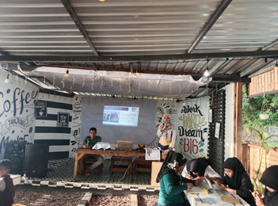

- Diskusi dan Tanya jawab
Diskusi dan Tanya jawab dilakukan pada saat materi sedang berlangsung. Ketika pemateri memberi materi, peserta dipersilahkan untuk mengajukan pertanyaan jika tidak memahami materi yang disampaikan. Sebelum materi disampaikan pemateri menguji peserta dengan mengajukan beberapa pertanyaan guna mengetahui sejauh mana tingkat pemahaman peserta terkait dengan lingkungan. Selain itu ada tanggapan dari peserta anak dan remaja. Ada beberapa anak yang mengutarakan pendapatnya terkait dengan banyaknya sampah plastik di laut dan sampah dedaunan di sungai. Mereka bertanya berbahayakah sampah-sampah tersebut yang terdapat dalam gambar 3. Pada gambar 4 peserta remaja memberi komentar terkait dengan penyebab perubahan iklim dan bagaimana bahaya dalam lingkungan sekitar.
Gambar 3. Peserta anak-anak memberi pertanyaan terkait dengan masalah lingkungan sekitar.

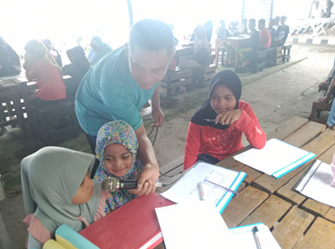
Gambar 4. Peserta remaja memberi komentar
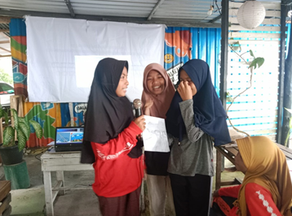
- Anak-anak mengambar situasi lingkungan sekitar, kemudian menceritakan isi gambar tersebut.
Kegiatan penyuluhan ini sangat bermanfaat bagi anak-anak dan remaja. Karena selain mereka belajar tentang pentingnya lingkungan disekitar mereka juga dilatih mengasah kemampuan berbahasa mereka. Seperti kemampuan menyimak, berbicara, dan menulis. Pada sesi ini anak-anak dan remaja belajar menyimak materi yang disampaikan oleh pemateri tentang lingkungan kemudian pemateri mengevaluasi mereka terkait sejauh mana tingkat kemampuan menyimak materi dengan mengajukan beberapa pertanyaan dan mereka dengan antusias menjawab setiap pertanyaan yang diberikan. Anak-anak dan remaja juga diberi tugas menyimak lingkungan sekitar kemudian mereka mengambar keadaan lingkungan mereka. Setelah digambar mereka maju ke depan untuk menceritakan isi gambar tersebut yang ada di gambar 5. Ada yang mengambar situasi banjir yang terjadi di sungai yang berada disamping rumahnya, ada gambar tentang banyaknya tumpukan sampah plastic di pantai, banyaknya sampah di saluran air yang berada di depan rumah warga masyarakat, dan gambar lainnya. Pada sesi ini anak-anak dan remaja belajar melatih keterampilan berbicara mereka didepan umum. Mereka dilatih mengekspresikan kemampuan berkomunikasi yang diasah sejak dini.
Gambar 5. Peserta penyuluhan menceritakan isi gambar.
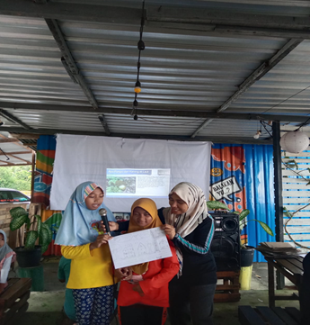
- Anak-anak dan remaja menberi komentar terkait dengan solusi terhadap permasalahan lingkungan sekitar melalui wacana.
Pada sesi ini anak-anak dan remaja diberi waktu untuk berdiskusi bersama anggota kelompoknya dalam merumuskan konsep dan harapan ke depan terkait dengan lingkungan sekitarnya. Peserta diminta merumuskan ide dan harapannya ke dalam kertas hvs dan menulis di kertas karton besar. Mereka diberi waktu 30 menit untuk merumuskan harapannya. Banyak ide dan harapan yang telah diekspresikan sebagai ungkapan harapan untuk lingkungan kelurahan Rua kedepan seperti:
- “Pemerintah jang talalu timbun tong pe pantai, karang rusak, air laut nae tong anyor”
Terjemahan:
“Pemerintah jangan terlalu menimbun pantai kami, karang rusak, air laut naik, kami hanyur”.
- “Rua bebas banjir, jang buang sampah di got dan barangka”.
Terjemahannya:
“Rua bebas banjir, jangan buang sampah di got dan sungai”.
- “Rua bebas banjir, jang buang sampah sabarang, jagalah kebersihan bumi dan alam”.
Terjemahan:
“Rua bebas banjir, jangan buang sampah sembarangan, jagalah kebersihan bumi dan alam”.
- “Laut bersih, karang subur, pajeko lancar, Stop buang sampah di laut”.
Terjemahan:
“Laut bersih, karang subur, kapal ikan Pajeko lancar, Stop buang sampah di laut”.

Gambar 6. Anak-anak sedang berdiskusi dan merumuskan ide dan harapan untuk lingkungan sekitarnya.
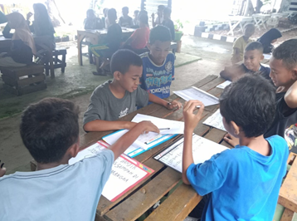
Gambar 7. Ide dan harapan diekspresikan melalui bahasa
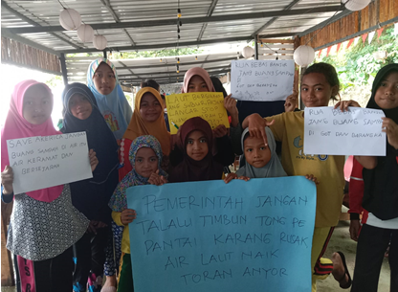

- Evaluasi Kegiatan Penyuluhan
Evaluasi kegiatan pengabdian dilakukan setelah pemateri memberi edukasi terkait dengan lingkungan kemudian seteleh materi selesai, pemateri memberi pertanyaan kepada anak-anak dan remaja guna mengetahui sejauh mana anak-anak dan remaja memahami materi yang telah disampaikan. Selain itu evaluasi lain juga dilakukan dengan memberi pertanyaan terkait dengan kepuasan anak-anak dan remaja tentang kegiatan penyuluhan yang telah dilakukan. Hasil evaluasi menunjukkan bahwa terdapat perubahan dalam diri anak-anak dan remaja. Mereka sangat antusias dan bersemangat mendengar materi, bertanya dan sangat senang bermain game edukasi selama mengikuti kegiatan penyuluhan. Antusias mereka juga ditunjukkan dengan rasa senang atas pemberian hadiah bagi mereka yang aktif bertanya dan memberi komentar dan saran terkait dengan permasalahan yang sedang dibahas.

Kesimpulan
Berdasarkan pada hasil pengabdian disimpulkan bahwa pelaksanaan kegiatan penyuluhan dengan menerapkan beberapa program edukasi sangat bermanfaat untuk anak-anak dan remaja kelurahan Rua. Pengetahuan anak-anak dan remaja akan pendidikan lingkungan semakin bertambah. Mereka memiliki kesadaran terhadap kerusakan lingkungan yang terjadi dilingkungan sekitarnya. Kemudian secara aktif dan interaktif berbagai isu tentang lingkungan pada teman lainnya. Namun keterlibatan dan tindakan mereka masih kurang dan belum maksimal. Diperlukan partisipasi dari masyarakat luas dan pemerintah kelurahan dalam upaya menjaga lingkungan agar terhindar dari bencana alam seperti banjir dan bencana alam lainnya.
Daftar Referensi

Braimah, F. R., & Lawson, E. T. (2014). Does is matter where I live? Comparing the impact of housing quality on child development in slum and non-slum areas in Ghana. International Journal of Child, Youth and Family Studies, 5(3), 375-393.
Brown, S. (2005). Handbook for Environmental Education in the General Education Classroom: A Resource Designed for Educators in Maryland. St. Mary’s College of Maryland, St. Mary’s City, Maryland
Endraswara, Suwardi. (2014). Sastra Ekologis: Teori dan Praktik Pengkajian. Jakarta: PT Buku Seru
Indeks Rawan Bencana Indonesia, 2020
Moya, J., Bearer, C., & Etzel, R. (2004). Children’s behavior and physiology and how it affects exposure to environmental contaminants. Pediatrics, 113(4), 996-1006. http://dx.doi.org/10.1542/peds.113.4.S1.996
Pearson, E., & Degotardi, S. (2009). Education for sustainable development in early childhood education: A global solution to local concerns. International Journal of Early Childhood, 419, 97-111. http://dx.doi.org/ 10.1007/BF03168881
Save the Children. (2008). Legacy of disasters: The impact of climate change on children. Save the Children UK, London. Retrieved from http://www.childreninachangingclimate.org/legacy_of_disasters.pdf
Slamet, Margono. (1986). Metodologi Pengabdian Pada Masyarakat.Lampung: Universitas Lampung.

